“ตุนเสบียง เตรียมเดินทางไกล”

- ชื่อผลงาน/โครงการพัฒนา : “ตุนเสบียง เตรียมเดินทางไกล”
(การส่งเสริมภาวะโภชนาการก่อนการรักษาในผู้ป่วยมะเร็งศีรษะและคอ)

- คำสำคัญ : ภาวะโภชนาการการรักษามะเร็งศีรษะและคอ

- สรุปผลงานโดยย่อ :
ทีมมีการปรับปรุงกระบวนการดูแลด้านโภชนาการในช่วงก่อนรับการรักษาในผู้ป่วยมะเร็งศีรษะและคอ หลังการพัฒนาพบว่า ผู้ป่วยมีภาวะโภชนาการที่ดีขึ้น สามารถเข้าสู่กระบวนการรักษาตามแผนที่กำหนด

- ชื่อและที่อยู่ขององค์กร :
ทีมพัฒนาคุณภาพการดูแลผู้ป่วยมะเร็งศีรษะและคอ สถาบันมะเร็งแห่งชาติ

- สมาชิกทีม : น.พ. เอกภพ แสงอริยวนิช ประธานทีม
พว. สุภี ทองปาน สมาชิก
พว. นิรมล พจน์ด้วง สมาชิก
พว. วิลาวรรณ คูศิวิไลส์ สมาชิก
พว. พัชรีย์ แสงทอง สมาชิก
พว.วาสนา แตงไทย สมาชิก

- เป้าหมาย :
เพื่อลดอัตราการเกิดภาวะทุพโภชนาการในผู้ป่วยมะเร็งศีรษะและคอ (ภาวะทุพโภชนาการ หมายถึง การมีน้ำหนักลดลงมากกว่า 7.5% ในช่วง 6 - 8 สัปดาห์ก่อนรับการรักษา)

- ปัญหาและสาเหตุโดยย่อ :
ภาวะโภชนาการที่ดี มีความสำคัญต่อผู้ป่วยมะเร็งทุกชนิดและประเภทการรักษา ผู้ป่วยบางกลุ่มอาจมีปัญหาด้านโภชนาการตั้งแต่เริ่มเจ็บป่วยจากพยาธิสภาพของโรคและอาจแย่ลงจากผลกระทบของการรักษาที่ได้รับ ปัญหาเหล่านี้พบได้บ่อยในผู้ป่วยมะเร็งศีรษะและคอ
ทีมได้ทบทวนการดูแลด้านโภชนาการในกลุ่มผู้ป่วยมะเร็งศีรษะและคอ พบว่า ทีมมีการดูแลด้านโภชนาการอย่างเป็นรูปแบบที่ชัดเจนเฉพาะกลุ่มมะเร็งโพรงหลังจมูก เนื่องจากเป็นกลุ่มโรคหลักของทีมตามนโยบายก่อนปี 2559 ผลการดำเนินงานอยู่ในระดับค่อนข้างดี โดยพบว่าผู้ป่วยส่วนใหญ่ไม่มีปัญหาน้ำหนักลดมากในช่วงก่อนการรักษา และสามารถควบคุมน้ำหนักของผู้ป่วยไม่ให้ลดลงระหว่างการรักษาเกินกว่า 10%ตามเป้าหมายที่ทีมกำหนด แต่จากข้อมูลภาวะโภชนาการของผู้ป่วยมะเร็งศีรษะและคอที่มารับบริการในเดือนมีนาคม - เมษายน 2560 จำนวน 25 ราย พบว่า มี % weight loss = 6.02 % (0.30-14.40) โดยค่าที่ต้องการคือ < 7.5 % ในช่วง 6-8 สัปดาห์ แต่เมื่อดูข้อมูลผู้ป่วยแบบรายบุคคลพบว่ามีผู้ป่วยที่น้ำหนักลดมากกว่า 7.5% จำนวน 7 ราย (31.80 %) ส่วนใหญ่เป็นมะเร็งของช่องปากและกล่องเสียง
จากข้อมูลดังกล่าว นับเป็นความเสี่ยงสำคัญสำหรับผู้ป่วยที่ส่วนใหญ่ต้องได้รับรังสีรักษา ซึ่งทราบกันดีว่ามีผลข้างเคียงโดยตรงต่อช่องปาก ทำให้รับประทานอาหารได้ลดลง หากผู้ป่วยมีภาวะโภชนาการที่ไม่ดีตั้งแต่ก่อนการรักษา ผู้ป่วยอาจได้รับผลข้างเคียงที่รุนแรงมากขึ้น หรือต้องหยุดพักการรักษา สิ่งเหล่านี้ส่งกระทบต่อคุณภาพการรักษาและคุณภาพชีวิตของผู้ป่วยดังนั้น ทีมจึงได้พัฒนาแนวทางการดูแลเพื่อส่งเสริมภาวะโภชนาการก่อนเข้าสู่กระบวนการรักษา เพื่อให้ผู้ป่วยมีภาวะโภชนาการที่เหมาะสมตั้งแต่ก่อนการรักษา สามารถเข้ารับการรักษาได้ครบตามแผนที่กำหนด

- กิจกรรมการพัฒนา :
แนวทางการส่งเสริมภาวะโภชนาการก่อนเริ่มการรักษาในผู้ป่วยมะเร็งศีรษะและคอ
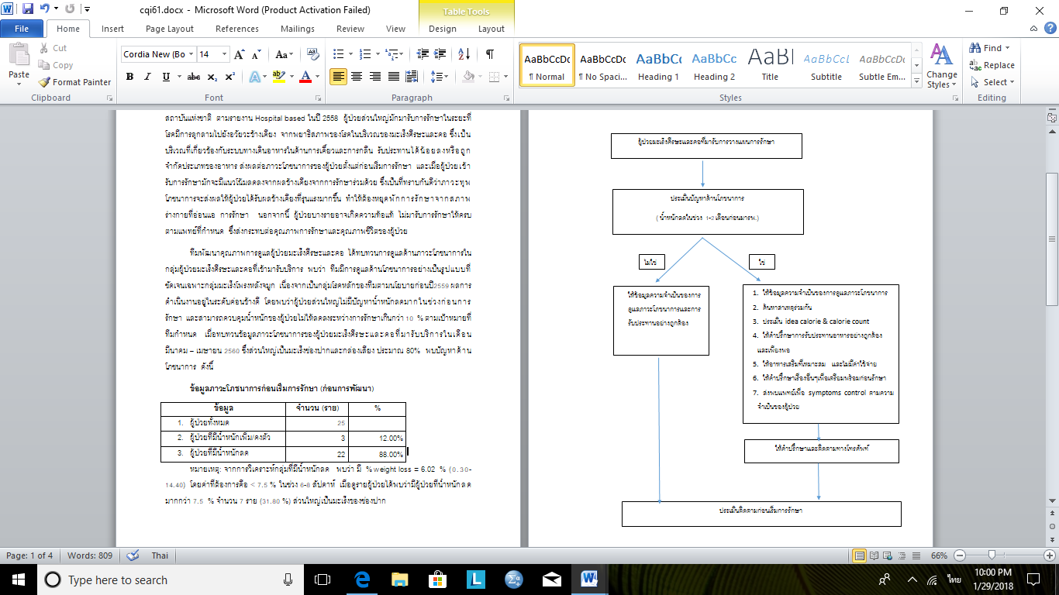
- การวัดผลและผลของการเปลี่ยนแปลง:
ผลการพัฒนาพบว่า ภาวะโภชนาการก่อนเข้ารับการรักษาของผู้ป่วยมะเร็งศีรษะและคอดีขึ้น ดังนี้
- ค่าเฉลี่ยน้ำหนักที่ลดลง (% Wt loss) หลังการพัฒนาต่ำกว่าก่อนการพัฒนา
- อัตราของผู้ป่วยที่มีน้ำหนักเพิ่มขึ้น / คงเดิมหลังการพัฒนาสูงกว่าก่อนการพัฒนา
- อัตราของผู้ป่วยที่มีน้ำหนักลดลงหลังการพัฒนาต่ำกว่าก่อนการพัฒนา
- อัตราของผู้ป่วยที่มีภาวะทุพโภชนาการ (% Wt loss> 7.5% )หลังการพัฒนาต่ำกว่าก่อนการพัฒนา

- บทเรียนที่ได้รับ :
สาเหตุที่ทำให้น้ำหนักลดมีหลายปัจจัย นอกจากพยาธิสภาพของโรค ยังมีปัจจัยอื่นที่น่าสนใจคือ ความเชื่อที่คลาดเคลื่อนเกี่ยวกับการรับประทานอาหาร เช่น งดเนื้อสัตว์ ไข่ นม และสภาพจิตใจทำให้ความอยากอาหารลดลง นอกจากนี้ การวิตกกังวลกับการใส่สายยางให้อาหาร ทำให้เกิดความล่าช้าในการแก้ไขภาวะโภชนาการ
ดังนั้น การประเมินและการให้คำปรึกษา ร่วมกับการเสริมพลัง มีความสำคัญสำหรับผู้ป่วยมะเร็งศีรษะและคอ ควรเริ่มดูแลตั้งแต่แรกรับผู้ป่วย ให้คำปรึกษาในระหว่างการดูแลและติดตามต่อเนื่อง นอกจากนี้ การแสวงหาอาหารเสริมที่มีประสิทธิภาพให้กับผู้ป่วยจะช่วยส่งเสริมให้ภาวะโภชนาการผู้ป่วย ดีขึ้นได้ เพื่อเป็นต้นทุนร่างกายให้พร้อมต่อการรักษาในอนาคต

- การติดต่อกับทีมงาน :
1. พว.สุภี ทองปาน คลินิกหู คอ จมูก
      - 2. พว.นิรมล พจน์ด้วง กลุ่มงานวิชาการพยาบาล

